J

MINISTERE L’ENVIRONNEMENT  DE L’ECONOMIE VERTE  ET DU CHANGEMENT CLIMATIQUE  ******************  SECRETARIAT PERMAMENT  DU CONSEIL NATIONAL POUR LE DEVELOPPEMENT DURABLE | BURKINA FASO  Unité - Progrès - Justice | MINISTERE DE L’AGRICULTURE  DES AMENAGEMENTS HYDROAGRICOLES ET DE LA MECANISATION  ******************  SECRETARIAT PERMANENT DE LA COORDINATION DES POLITIQUES SECTORIELLES AGRICOLES

Axe Tenkodogo-Koupéla à Zéguédéga Poessé  (Groupe3 NDT, 2017) |  | Grattage à la pelle du bulldozer dans la province du Boulgou (Groupe3 NDT, 2017)
LA NEUTRALITE EN MATIERE DE DEGRADATION
DES TERRES DANS LA REGION DU CENTRE-EST

SITUATION DE REFERENCE, TENDANCES, CIBLES ET MESURES ASSOCIEES

PERIODE 2002 - 2013
Végétalisation des diguettes en terre avec  Piliostigma reticulatum (source : CPP ; 2011): |  | Mise en défens dans la province du Koulpélogo
  - Rapport final Juillet 2021

Table des matières

SIGLES ET ABREVIATIONS iii
LISTE DES CARTES iv
LISTE DES TABLEAUX iv
I. INTRODUCTION 1
1.1. La Problématique de la gestion durable des terres au Burkina Faso 1
1.2. La Problématique de la gestion durable des terres au niveau international 1
1.3. La mise en œuvre du processus de la Neutralité en matière de Dégradation des Terres au
Burkina Faso. 2
1.3.1. Démarche pour conduire le processus NDT 2
1.3.2. Méthodologie pour l’établissement de la situation de référence en matière de dégradation
des terres au Burkina Faso 3
1.3.3. Rappel des cibles nationales NDT 3
1.3.4. Démarche pour conduire le processus NDT au niveau régional 4
II. INFORMATIONS GENERALES SUR LA REGION DU CENTRE-EST 5
2.1. Situation géographique 5
2.2. Milieu physique 5
2.2.1. Climat 5
2.2.2. Relief 6
2.2.3. Hydrographie 6
2.2.4. Sols 6
2.2.5. Végétation 7
2.2.6. Faune aquatique et terrestre 7
2.3. Milieu humain 7
2.4. Contexte socio-économique 7
2.4.1. Agriculture 7
2.4.2. Elevage 8
2.4.3. Foresterie, pêche 9
2.4.4. Ressources minières 9
2.4.5. L’état de dégradation du couvert végétal 9
2.5. Les forces faiblesses, contraintes opportunités et menaces de la région 9
2.6. La gestion de la dégradation des terres dans la région du Centre-Est 11
2.6.1. Les facteurs de dégradation des terres 11
2.6.2. Les projets et programmes de gestion durable des terres dans la région du Centre-Est 11
III. LA NEUTRALITE EN MATIERE DE DEGRADATION DES TERRES DANS LA REGION
DU CENTRE-EST 14
3.1. Dynamique de l’occupation des terres 14
3.2. Dynamique de productivité des terres (2002-2013) 16
3.3. Variation du Stock de carbone organique 17
3.4. Situation de référence 18
3.5. Principales tendances de dégradation des terres par indicateur entre 2002 et 2013 18
3.6. Les cibles de la neutralité en matière de dégradation des terres et les mesures associées 19
3.6.1. La cible principale 19
3.6.2. Les cibles spécifiques 19
IV. LES MESURES D’ACCOMPAGNEMENT POUR OPERATIONNALISER LA NDT DANS
LA REGION 21
4.1. Les mesures préventives transversales 21
4.2. Les mesures politiques pour intégrer la NDT dans les priorités régionales pour le
développement 21
V. PERSPECTIVES 22
VI. CONCLUSION 23
BIBLIOGRAPHIE 24
ANNEXES 27
Annexe 1 : Agrégation des unités d’occupation des terres des deux périodes en six unités 27
Annexe 2 : Carte des stocks de carbone par unité d’occupation des terres dans la Région du Centre-Est 29

SIGLES ET ABREVIATIONS

ASDI | : | Instructions de l’Agence Suédoise de Coopération Internationale au Développement
BDOT | : | Base de Données d’Occupation des Terres
BRAKINA | : | Brasseries du Burkina Faso
BUNASOLS | : | Bureau National des Sols
CNULCD | : | Convention des Nations Unies sur la Lutte Contre la Désertification
COS | : | Carbone Organique du Sol
DCIME | : | Division du Développement des Compétences de l’Information et du Monitoring de l’Environnement
FEM | : | Fonds pour l’Environnement Mondial
GDT | : | Gestion durable des terres
GIEC | : | Groupe d’Experts Intergouvernemental sur l’Evolution du Climat
Gt | : | Giga tonne
GTT | : | Groupe Technique de Travail
LCD | : | Lutte Contre la Désertification
NDT | : | Neutralité en matière de dégradation des terres
NDVI | : | Normalized Difference Vegetation Index
ONEA | : | Office National de l’Eau et de l’Assainissement
ONG | : | Organisation Non Gouvernementale
PNSR | : | Programme National du Secteur Rural
PPN | : | Capacité de Productivité Primaire Nette
RGPH | : | Recensement Général de la Population et de l’Habitation
SDR | : | Stratégie de Développement Rural
SOFITEX | : | Société Burkinabé des Fibres Textiles
SP/CNDD | : | Secrétariat Permanent du Conseil National du Développement Durable

LISTE DES CARTES
Carte 1 : Situation géographique de la région du Centre Est 5
Carte 2 : Occupation des terres de la Région du Centre-Est 14
Carte 3 : Evolution de l’occupation des terres de la Région du Centre-Est 15
Carte 4 : Productivité et Evolution de la productivité des terres de la région du Centre-Est 16
Carte 5 : Stock de carbone par unité d’occupation des terres dans la Région du Centre-Est 17

LISTE DES TABLEAUX

Tableau 2 : Potentialités et contraintes de la région 10
Tableau 3 : les facteurs directs et indirects de la dégradation dans la région du Centre Est 11
Tableau 4 : Liste de projets GDT exécutés au Centre-Est (2002-2013) 12
Tableau 5 : Dynamique de l’occupation des terres 14
Tableau 6 : Evolution de l'occupation des terres 16
Tableau 7 : Dynamique de productivité des terres (2002-2013) 17
Tableau 8 : Variation du Stock de carbone 18
Tableau 9 : Synthèse sur la Situation de référence et l’état de dégradation des terres entre 2002-2013 18
Tableau 10 : Principales tendances de dégradation des terres par indicateur entre 2002 et 2013. 19
Tableau 11 : Mesures NDT pour la Région du Centre-Est 20
Tableau 1 : Agrégation des unités d’occupation des terres des deux périodes en six unités 26

- INTRODUCTION

  - La Problématique de la gestion durable des terres au Burkina Faso
La dégradation des terres met en péril toute l’économie et partant, la stabilité socio-politique du Burkina Faso. Elle est donc une question centrale et fait l’objet de beaucoup d’attention. C’est pourquoi le Burkina Faso s'est engagé de longue date dans la lutte contre la désertification :

- Sur la scène internationale, le Burkina Faso a signé la Convention des Nations Unies sur la lutte contre la désertification (CNULCD) dès 1994. Le pays est aussi partie prenante des deux autres conventions de Rio (Changement Climatique et Biodiversité).
- Par ailleurs, le Burkina Faso fait partie de plusieurs initiatives internationales et régionales qui ont pour objectif de lutter contre la désertification et de promouvoir la gestion durable des terres (GDT) y compris les initiatives TerrAfrica, la Grande Muraille Verte pour le Sahara et le Sahel (IGMVSS). Il est également membre du Comité Inter-Etat de Lutte contre la Sécheresse au Sahel (CILSS).
- le Burkina Faso a pris des mesures politiques importantes au niveau national pour lutter contre la dégradation des terres, dès 1999 à travers le programme d’action national de lutte contre la désertification (PAN/LCD) relu en 2016 mais aussi le programme national du secteur rural (PNSR), le cadre stratégique d’investissement pour la GDT (CSI/GDT), le programme national de partenariat pour la GDT (CPP), la stratégies nationale de récupération des terres dégradées.
Cependant, force est de reconnaître qu’en dépit de tous les efforts consentis, les résultats obtenus n’ont pas toujours été à la hauteur des enjeux et des attentes (SP/CNDD, MECANISME MONDIAL, 2017a). Pour expliquer ce manque de résultats, de nombreuses contraintes et barrières sont mentionnées.

  - La Problématique de la gestion durable des terres au niveau international
La douzième Conférences des Parties(COP 12) de la Convention des Nations Unies de Lutte Contre la Désertification (CNULCD) a adopté la cible 15.3 des Objectifs du Développement Durable (ODD) et le concept de Neutralité en matière de dégradation de Terres (NDT) comme un solide véhicule pour conduire la mise en œuvre de la Convention et a approuvé la définition suivante de la NDT :« la neutralité en matière de dégradation des terres est un état dans lequel la quantité et la qualité des ressources en terres nécessaires pour soutenir les fonctions et services éco systémiques et améliorer la sécurité alimentaire restent stables ou augmentent au sein d’échelles temporelles et spatiales et d’écosystèmes spécifiques. »
C’est une nouvelle initiative destinée à enrayer la perte continue de terres saines du fait de la dégradation des terres. Contrairement aux approches classiques , la NDT crée une cible à atteindre pour la gestion de la dégradation des terres, en favorisant une double approche constituée de la combinaison de mesures destinées à éviter ou à réduire la dégradation des terres et de mesures visant à inverser les dégradations passées. L’intention est de contrebalancer les pertes par des gains afin de parvenir à une situation où les terres saines et productives ne subissent plus aucune perte nette.
Les objectifs de la NDT sont les suivants :
- Le maintien ou l’amélioration des services éco systémiques ;
- Le maintien ou l’amélioration de la productivité en vue de renforcer la sécurité alimentaire ;
- L’accroissement de la résilience des terres et des populations dépendantes de ces dernières;
- La recherche de synergies avec d’autres objectifs environnementaux ;
- Le renforcement d’une gouvernance responsable en matière de régimes fonciers.

  - La mise en œuvre du processus de la Neutralité en matière de Dégradation des Terres au Burkina Faso.
Le Burkina Faso s’est engagé dans le processus NDT et a identifié des cibles et mesures associées au niveau national et dans chacune des 13 régions. Il s’est engagé devant la communauté internationale à travers une déclaration, à réaliser les cibles nationales à l’horizon 2030.

    - Démarche pour conduire le processus NDT
La conduite du processus a été faite à travers un dispositif comprenant 3 Niveaux :
- Une unité de management basée au sein du Secrétariat permanent du Conseil national du développement Durable (SP/CNDD) et comprenant le Point Focal UNCCD, un consultant du Mécanisme Mondial, Une volontaire des nations Unies et le Coordonnateur du CPP :
- Un groupe technique de travail pluridisciplinaire, pluri institutionnel de 20 à 30 membres représentants les structures et acteurs clés concernés par la GDT. Les taches qui lui étaient assignées étaient les suivantes:
- Evaluer la NDT par l’établissement de la situation de référence : Il s’est agi, en partant des trois indicateurs de la CNULCD (productivité des terres, occupation et utilisation des sols, stock du carbone des sols) :
- D’affiner les données transmises par le Mécanisme Mondial avec les données disponibles au niveau national ;
- De déterminer les zones sensibles de dégradation (hotspot) ;
- D’évaluer les tendances de la dégradation des terres (évaluer les tendances négatives des indicateurs).
- Proposer les cibles de NDT et les mesures associées NDT à l’échelle nationale. Ces cibles NDT définies au niveau national peuvent être complémentées par des cibles NDT au niveau des régions du pays d’ici 2030 par rapport à 2013.

- Un Comité de haut niveau de supervision des activités dont le rôle était de valider les travaux du groupe technique tout au long des différentes étapes du processus. Présidé par le Secrétaire Général du Ministère en charge de l’environnement, ce Comité était composé (i)Des Secrétaires Généraux (SG) des ministères du secteur rural, de la recherche, de l’aménagement du territoire, de la décentralisation, des Finances, de l’Energie, des Mines; (ii) des structures chargées de la coordination des politiques sectorielles agricole ou environnementales (SP/CPSA et SP/CNDD) ; (iii) du CILSS ;(iv) des PTFs : (PNUD, FAO, OIM ,Union Européenne); (v) des faitières des Organisations paysannes et ONG ( CPF et SPONG) et (vi) du Coordonnateur de la Grande Muraille Verte.

    - Méthodologie pour l’établissement de la situation de référence en matière de dégradation des terres au Burkina Faso
Pour la conduite du processus, le Groupe technique de travail a été scindé en trois (3) sous-groupes correspondant aux trois indicateurs de la Convention : l’occupation des terres et le changement d’occupation des terres, la productivité des terres et le stock de carbone en-dessous des sols.
- Au niveau de l’occupation des terres, le sous-groupe a utilisé la Base de données d’occupation des Terres (BDOT) de 2002 de la DCIME et la Base de données de l’occupation des terres de 2013 de l’Observatoire du Sahara et du Sahel (image Landsat de résolutions spatiales de 30m). Pour la détermination des valeurs de référence de l’occupation des terres, les superficies de chacune des 6 unités d’occupation des sols listées en annexe 1, ont été calculées en 2002 et en 2013. Ces données constituent ainsi les valeurs de référence de l’occupation des terres de 2002 et de 2013.

- Au niveau de la productivité des terres, le sous-groupe a utilisé les données fournies par le Mécanisme Mondial issues de séries chronologiques d’observations de l’indice de végétation par différence normalisée (NDVI) à l’échelle mondiale sur une période de 15 ans (1999-2013. Conformément au guide méthodologique, ces données ont été réparties en 5 classes qualitatives de tendances en matière de productivités des terres : (i) déclin de la productivité ; (ii) premiers signes de déclin; (iii) stable subissant des perturbations/stress; (iv) stable ne subissant pas des perturbations/stress et (v) accroissement de la productivité.

- Pour le stock du carbone dans le sol, les données historiques des profils du BUNASOLS ont été exploitées. Ces données ont été réparties en deux entités: les données de 2000 à 2002 celles de 2003 à 2014. Les moyennes ont été calculées pour chaque entité et ont servi de valeurs moyennes de référence respectivement pour 2002 et 2013. La tendance a été faite en faisant la différence des stocks de carbone de 2013 et ceux de 2002.

    - Rappel des cibles nationales NDT
- Cible principale : D’ici à 2030, 100 % de 5.16 millions hectares des terres dégradées par rapport à la période de référence (2002-2013) doivent être restaurés (soit 19 % du territoire national) tout en maximisant les efforts pour réduire et contrôler la vitesse de dégradation des terres de sorte à atteindre la NDT.
- Cibles spécifiques :
  - Mettre un terme à la conversion des forêts en d’autres classes d’occupation des terres d’ici à 2030.
  - Améliorer la productivité dans les catégories d’occupation « arbustes, prairies » et « terres cultivées » en déclin soit 2,5 millions d’hectares.
  - Améliorer les stocks de carbone sur 798 000 hectares pour parvenir à un minimum de 1% de matière organique (apport de 5T de MO à l’hectare tous les 2 ans).
  - Récupération de 295 000 hectares des terrains non viabilisés sur un total de 590 000 hectares.

    - Démarche pour conduire le processus NDT au niveau régional

Pour la réalisation du processus dans chacune des 13 régions, il a été procédé à une réorganisation du Groupe de Travail Technique en 4 sous-groupes prenant chacun en charge un ensemble de régions :
- Sous-groupe 1 : Sud-Ouest, Cascades, Hauts Bassins ;
- Sous-groupe 2 : Boucle du Mouhoun, Centre-Ouest, Centre-Sud ;
- Sous-groupe 3 : Centre-Est, Est, Sahel ;
- Sous-groupe 4 : Centre, Centre-Nord, Plateau Central et Nord.
Chaque sous-groupe a pris en compte les 3 indicateurs et a pour mission :
- évaluer la situation de référence, les tendances de la dégradation des terres pour chaque région (évaluer les tendances négatives des indicateurs) ;
- déterminer pour chaque région les zones sensibles de dégradation (hotspot) ;
- proposer les cibles pour atteindre la NDT et les mesures associées en vue de leur prise en compte dans les Plans régionaux de développement (PRD).

INFORMATIONS GENERALES SUR LA REGION DU CENTRE-EST
  - Situation géographique
Créée par la loi N° 2001-013/AN du 02 juillet 2001 portant création des régions, la région du Centre-Est est une des 13 régions administratives du Burkina Faso. Elle fut créée le 2 juillet 2001 et avait une population de 854 000 habitants en 1996. Elle couvre une superficie de 14 709,64 km² soit 6,7 % du territoire national. Le chef-lieu de la région est Tenkodogo situé à 185 km de Ouagadougou, la capitale du Burkina Faso, à 105 km de la frontière du Togo et à 78 Km de la frontière du Ghana.
Carte 1 : Situation géographique de la région du Centre Est
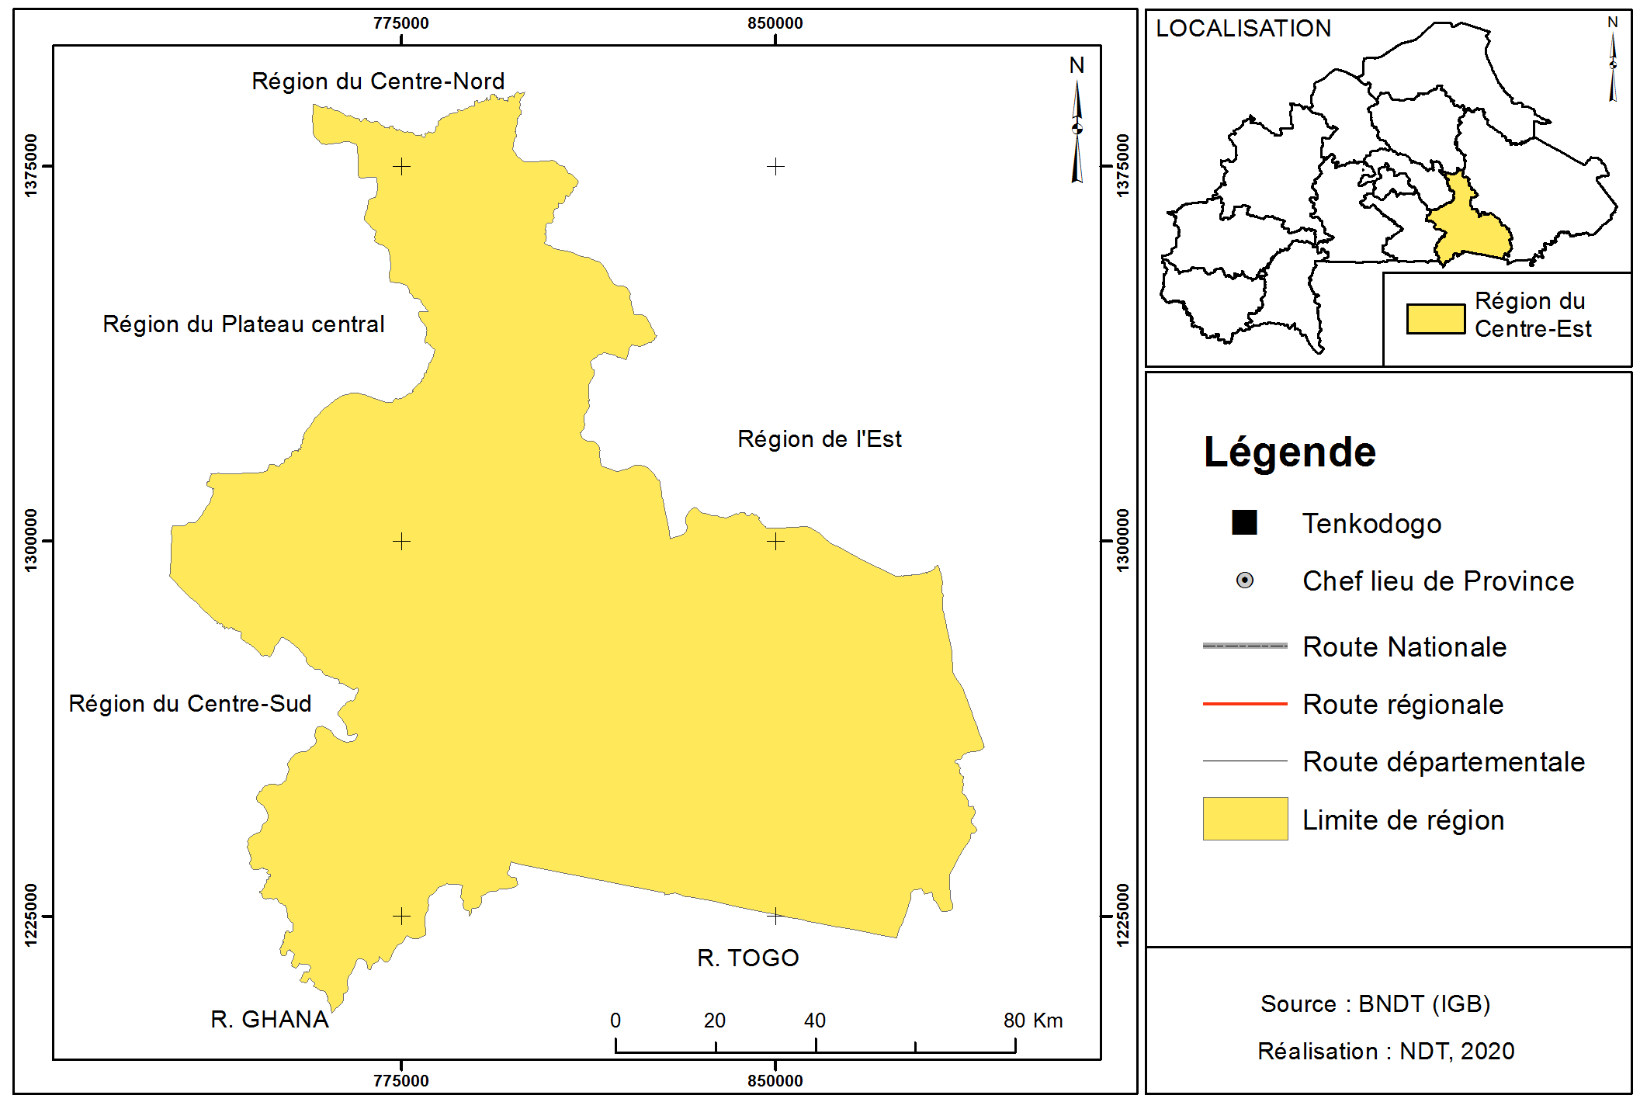
La région est composée de 3 provinces (Boulgou, Koulpélogo, Kourittenga), de trente (30) communes dont six (06) communes urbaines et vingt-quatre (24) communes rurales avec sept cent quarante et un (741) villages administratifs (BNDT ,2014). Elle est limitée (i) à l’est et au Nord-Est par la région de l’Est ; (ii) à l’ouest et au Nord-Ouest par les régions du Centre-Sud et du Plateau Central ;(iii) au nord par la région du Centre-Nord et (iv) au sud par le Togo et le Ghana.

  - Milieu physique

    - Climat
La région appartient au domaine agro climatique soudano-nord. La température moyenne annuelle est de 28°c et oscille entre un minimum de 22°c et un maximum de32°C. L’insolation est moyenne : 7 à 8 h/jour. L’humidité de l’air est faible à moyenne. La région du Centre-Est jouit de deux types de climats :
- un climat de type soudano-sahélien du Nord vers le Sud dans la province du Kouritenga et le nord du Boulgou. Ce climat soudano-sahélien est caractérisé dans le Koulpélogo par une saison pluvieuse relativement courte de mai à septembre et une longue saison sèche d'octobre à avril. La pluviométrie varie entre 1 000 et 1 300 mm / an ;
- un climat tropical du type soudano-guinéen et relativement modéré dans les départements de Soudougui et de Yargatenga à cause de l'influence climatique des pays côtiers voisins (Togo et Ghana). Les températures moyennes annuelles sont comprises entre 17°C et 36° C, soit une amplitude thermique de 19° C ;
La région jouit d’une bonne pluviométrie et compte ainsi parmi les zones les mieux arrosées du Burkina Faso. La combinaison de cette bonne pluviométrie et des sols est favorable à l’intensification et à la diversification des activités agro-pastorales.

    - Relief
Le relief de la région du Centre-Est est constitué à 79% de plaines. Ces plaines s’étendent principalement sur la province du Boulgou. Elle est composée de trois ensembles topographiques : les plateaux, les plaines et les bas-fonds. Les plateaux constitués de glacis des milieux cuirassés et quelquefois des milieux granitiques sont surtout localisés dans le Kouritenga (environ 4/5 de la superficie de la province). Les bas-fonds sont plus importants à l’extrême Est du Koulpélgo et l’extrême Sud du Boulgou.
Les altitudes oscillent entre 180 - 200 mètres en zone de bas-fonds et 250- 300 mètres dans les plateaux. Le point le plus haut culmine à 368 mètres au Sud de Youga.

    - Hydrographie
La région du Centre Est est drainée par un réseau hydrographique dense, dont les principaux sont : Nakambé, Nazinon ainsi que la Noaho, un affluent du Nakambé. Cinq bassins versants se partagent la région ; il s’agit des bassins de la Noaho, de la Sirba, du Nakambé, du Oualé et du Nazinon. Les cours d’eau de la Sirba coulent vers le Niger, tandis que les autres coulent vers le sud.
Le domaine hydrogéologique cristallin constitue plus de 90% de la superficie de la région. Les niveaux aquifères y sont très influencés par les aléas climatiques et les pollutions. A la fin du mois de mars, la plupart des puits qu’ils alimentent sont taris. Les formations sédimentaires représentent moins de 10% de la superficie. La région du Centre-Est dispose de 3230 millions de m³ d’eau souterraine dont 330 millions de m³ sont renouvelables.

    - Sols
L'espace géographique du Centre-Est présente un modelé d’aplanissement constitué parfois de croupes molles, d’affleurement rocheux, de tors et de chicanes rocheux. Les roches sont pour la plus part d’origine volcanique avec une dominance de granodiorite, tonalites et diorite quartzifère parfois rubanés et foliés. Les textures générées par ces roches sont très variées, mais dominées surtout par une texture lourde ou argileuse.
Les sols de la région issus de ce vieux socle d’origine volcanique ont subi un long processus pédogénétique. Ces sols peuvent être regroupés en six grandes classes :
- Les sols minéraux bruts ;
- les sols peu évolués d’érosion;
- Les sols brunifiés ;
- Les vertisols ;
- Les sols à sesquioxydes de fer et de manganèse ;
- Les sols hydromorphes

Les sols du Koulpélogo sont latéritiques et sablonneux aux abords des ruisseaux. Quelques galeries forestières existent encore malgré les méfaits de l'homme dans le temps. Les bas-fonds sont nombreux et constituent un potentiel pour la riziculture pluviale.

    - Végétation
La région du Centre-Est est entièrement comprise dans le secteur phytogéographique nord-soudanien. Les savanes arbustives et arborées dominent les formations naturelles. Les espèces dominantes sont : Anogeisus leiocarpus, Vitellaria paradoxa, Combretum Sp. Le tapis herbacé continu et dense est constitué d’andropogonnées. Les cours d’eau les plus importants sont bordés par des forêts galeries de faible étendue.
La région compte 2440 ha de forêts classées et de réserves de faune : forêts classées de Sitenga (840ha), Ouilingoré (6850 ha) et Yakala (1600ha), majoritairement inondée par les eaux du barrage de Bagré. Ces forêts représentent 0,23% de l’ensemble des forêts du pays en 2004. Le potentiel ligneux de la région est estimé à 21,6 millions de m³.

    - Faune aquatique et terrestre
Quant à la faune aquatique, la région dispose d’un important potentiel en ressources halieutiques du fait de l’importance des plans d’eau, en particulier le barrage hydro agricole et hydroélectrique de Bagré, le plus grand plan d’eau du pays en termes de superficie avec 25 646 ha. En considérant l’estimation de la production de poisson faite par le REEB 2002 qui est de 65 kg/ha, la production annuelle de poisson dans la région serait de 1696 tonnes.

  - Milieu humain
Au (Recensement Général de la Population et de l’Habitat (RGPH) de 2006, la région du Centre-Est comptait 1 132 016 habitants, avec 649 919 hommes (46,9%) et 7 34 744 femmes (53,1%). 82% de cette population était rurale et 17 230 personnes vivaient avec un handicap (8 248 femmes et 8 982 hommes).
En 2015, la population de la région était estimée à 1 470 903 habitants. 60% de cette population avait moins de 20 ans. Les jeunes (15-35 ans) représentaient 30% de la population.
  - Contexte socio-économique

    - Agriculture
Les principales spéculations agricoles sont le riz, le maïs, le sorgho, le coton, l’arachide et le niébé. Au cours des campagnes agricoles 2003/2004 et 2012/2013, la production céréalière de la région est passée de 234 502 à 344 495 tonnes de céréales, avec une contribution de 6,58% à 7,90% de la production nationale.
L’évolution de la superficie emblavée (en ha) de cultures de rente de 2003 à 2009 de la région est passée de 69 357 ha à 88 336 ha.
Au cours de la même campagne, elle a produit 165 374 tonnes de cultures de rente, soit 12% de la production nationale. Les principales cultures de rente sont le coton, l’arachide et le sésame. La production vivrière a été de 66 196 tonnes, soit 9,5% de la production nationale, principalement constituée de niébé.
De 2003 à 2012, la superficie (en ha) emblavée de cultures céréalières (y compris les plaines et bas-fonds) de région du Centre-Est est passée de 226 873 à 312 783 ha soit une moyenne annuelle de 7 810 ha (en 11 ans).
L’évolution de la superficie emblavée (en ha) de coton de 2003 à 2012 est passée de 6 881 à 23 458 ha et la production est de 8 856 à 27 163 tonnes.
L’ évolution de la superficie emblavée (en ha) d'arachide de 2003 à 2012 est allée en baisse en passant de 61 177ha en 2002/2003 à 75 757ha en 2007/2008 et 30 360 ha en 2012/2013. La même tendance à la baisse a été observée au cours de la décennie au niveau des productions d’arachide. L’évolution de la production (en tonnes) d'arachide de 2003 à 2012 est de 63 603 tonnes en 2002/2003, de 53 244 tonnes en 2007/2008 et de 29 596 tonnes en 2012/2013.
La filière riz est la principale filière porteuse de la région dans les céréales. La région dispose d’un bon potentiel en bas-fonds et périmètres aménagés qui permettront de développer davantage cette filière. Il existe des unités modernes de transformation de riz dans la région. Les principaux débouchés sont le marché local, et le Niger. La SONAGESS reste un partenaire clé pour l’écoulement des produits céréaliers. Les cultures de rentes sont dominées par le coton dont la production ne cesse de croître avec 62 134 tonnes en 2016/2017 (EPA). Les conditions agro-pédologiques s’y prêtent à son développement. En plus, les acteurs ont une bonne maîtrise des techniques de productions et l’approvisionnement en intrants est bien assuré. Les sociétés cotonnières SOCOMA et FASO COTON assurent l’enlèvement de la production de la région.
La culture maraîchère est dominée par la production de tomate et d’oignon bulbes, respectivement de 12 326 tonnes et 8 791 tonnes en 2013. Cette production est principalement exportée vers le Togo et le Ghana. Au cours de cette même année, les principales productions fruitières étaient : (i) la pastèque avec 5 556 tonnes ; (ii) la banane, 1187, 5 tonnes et (iii) la papaye, 757,8 tonnes produites.
    - Elevage
L’élevage est extensif. En 2005 et 2013 les effectifs du cheptel de la région sont les suivants :
 | 2005 | 2013
Bovins | 357 000 | 418 000
Caprins | 823 000 | 1 042 000
Ovins | 561 000 | 710 000
Porcins | 182 000 | 214 000
Notons que de 2005 à 2013, la région du Centre-Est est parmi les trois premières régions exportatrices d’ovins et de caprins.
    - Foresterie, pêche
Le karité est le premier produit forestier non ligneux du Centre-Est. Il est suivi du néré. Ils sont valorisés par plusieurs groupements et associations de femmes. Les produits issus de ces filières sont écoulés sur le marché local, national, et même sous-régional et international pour le beurre de karité. On rencontre de plus en plus de plantations de moringa dans la région.
La production halieutique est centrée sur le poisson. Le barrage de Bagré est le principal centre de production avec une production estimée à plus de 1 600 tonnes en 2002 (estimation REEB). La pêche se pratique sur d’autres plans d’eau de la région. Face à la surexploitation de la ressource halieutique, à la demande non couverte en poisson sur le plan national, la promotion de l’aquaculture est une alternative qui s’offre à la région pour assurer durablement des revenus aux acteurs de la filière.
    - Ressources minières
La situation minière de la région est peu connue. Toutefois, selon l’étude de caractérisation des 13 régions du Burkina Faso, la région du Centre-Est compterait 8 types de minerais repartis sur plusieurs sites contenant les minerais suivants : le cuivre, l’or, le manganèse, le plomb, le disthène, le talc, l’arsenic et le graphite. L’or étant déjà exploité.
    - L’état de dégradation du couvert végétal
Selon l’étude thématique sur le milieu physique, l’état de dégradation des ressources naturelles (sol et végétation) est déjà avancé dans la région du Centre Est. La principale cause est la relative surpopulation de la région, l’utilisation anarchique des formations naturelles autour de Tenkodogo, les feux de brousse répétés, la surcharge du bétail en particulier dans les provinces du Boulgou et du Koulpélogo, l’utilisation de la mécanisation et la très forte extension des surfaces de culture en coton sans aucune mesure de protection et de restauration
  - Les forces faiblesses, contraintes opportunités et menaces de la région
Le tableau 2 ci-dessous résume les potentialités et contraintes de la région

Tableau 1 : Potentialités et contraintes de la région
Atouts | Potentialités | Opportunités | Contraintes
Existence du barrage hydro-électrique et agricole de Bagré, d’une superficie de 25 646 hectares ;  Existence de 3 300 hectares de terres aménagées à Bagré, avec une maîtrise totale de l’eau ; | La région dispose de terres aménageables et les conditions agro-climatiques et pédologiques sont favorables au développement des cultures ;  La zone pastorale de la Nouhao de 95 000 hectares et celles de Kabonga et de Yarkanré permettent la pratique de l’élevage et le développement de ce sous-secteur ;  Un réseau hydrographique assez dense, avec cinq principaux cours d’eau : (Nakanbé, Nazinon, Nouaho, Douglamoundi et Tcherbo), 79 barrages, 12 boulis, 22 mares et 1 lac ;  Des eaux souterraines sont de bonnes qualités (environ 3 230 millions de m³ dont 330 millions renouvelables.  La région dispose d’un fort potentiel de produits forestiers non ligneux, de 9 094 hectares de forêts classées, d’un corridor des éléphants, de forêts et bosquets… | Existence d’un marché plus étendu à la région en raison de la proximité avec les républiques du Ghana et du Togo ;  Proximité avec le marché de Pouytenga qui a une envergure sous-régionale pour les céréales et le bétail ;  Existence de nombreux de projets, programmes et ONG qui accompagnent le développement du secteur rural dans la région, aussi bien dans la production, que dans la transformation.  Existence de plusieurs organisations de production et de transformation dans l’agriculture, les ressources animales et halieutiques, des organisations disposant de savoirs- faire qui peut être mis à profit pour augmenter la production, offrir des produits transformés de bonne qualité et conquérir des marchés porteurs.  Existence d’une dynamique de gestion locale dans le cadre de la décentralisation | Faible disponibilité des intrants agricoles et zootechniques de qualité et leur faible utilisation par les acteurs,  Faible niveau d’équipement agricole, d’élevage, de pèche, et de transformation,  Faible niveau d’organisation de certains groupes d’acteurs (maraichers, secteur halieutique, transformation, acteurs PFNL) et faible performance des organisations existantes,  Difficulté d’écoulement des productions agricoles (tomate, oignon, riz) et animales,  Dégradation des milieux aquatiques,  Dégradation de certaines infrastructures structurantes comme les retenues d’eau et les ouvrages d’irrigation,  Difficulté d’accès au financement,  Faible niveau de transformation des produits agroalimentaires,  Vieillissement des peuplements de karité et de néré et les attaques parasitaires,  Pollution surtout par des sachets plastiques,  Forte pression des populations sur les ressources.
Sources : Doc PNSR II, Centre- Est
  - La gestion de la dégradation des terres dans la région du Centre-Est

    - Les facteurs de dégradation des terres

Ces facteurs sont résumés dans le tableau 3

Tableau 2 : les facteurs directs et indirects de la dégradation dans la région du Centre Est
Types ou formes de dégradation des terres | Facteurs directs (immédiats) de dégradation des terres | Facteurs sous-jacents (indirects) de dégradation des terres
Érosion des sols par l’eau (perte de la couche arable, ruissellement) | - Défrichement et déforestation pour usage agricole et bois-énergie  - Mauvaise gestion des sols et des eaux  - Inadaptation des pratiques agricoles  - Effets conjugués de la topographie et des précipitations  - Compactage du sol (perte de porosité, facteur d’érosion)  - Causes naturelles (vents et précipitations extrêmes) | - Conflits entre utilisateurs  - Insécurité foncière (insuffisance de cohérence entre droit moderne et droit coutumier)  - Pauvreté des utilisateurs (surexploitation des ressources naturelles pour la satisfaction des besoins primaires)  - Infrastructures et services d’accès (aux intrants, crédits…)  - Éducation et accès aux connaissances et services de soutien (bonnes pratiques de GDT)  - Conditions défavorables sur marchés internationaux (produits agricoles)  - Pression démographique due à une densité élevée  - Facteurs spécifiques à la zone soudanienne :  - Pressions migratrices  - Conditions socio-économiques des utilisateurs
Dégradation chimique des sols (baisse de la teneur en éléments nutritifs et de la matière organique, augmentation des teneurs en éléments toxiques) | - Pertes des nutriments par l’exportation, par les récoltes, le brulis, le lessivage  - Insuffisance d’apport de fertilisants organiques et chimiques  - Inadaptation des pratiques agricoles (gestion de la fertilité)  - Disparition de la jachère (pression démographique notamment pour la zone soudano-sahélienne)
Dégradation physique du sol (compactage, dégradation de la structure du sol) | - Travaux du sol (labour, sarclage…)  - Surpâturage (piétinement du sol autour des points d’eau et des zones pâturées)
Dégradation de l’eau (aridification temporaire, baisse de la nappe phréatique, pollution de l’eau) | - Cause naturelle (poche de sécheresse)  - Mauvaise utilisation des intrants agricoles et de produits chimiques (orpaillage)
Dégradation biologique (couverture végétale réduite : perte d’habitats, perte des espèces naturelles et macro et micro-organisme du sol) | - Déforestation ou défrichement pour usage agricole et bois-énergie,  - Feux de brousse  - Utilisation d’intrants chimiques
Source : Rapport sur la situation de référence, les cibles et les mesures associées de la NDT au Burkina Faso

    - Les projets et programmes de gestion durable des terres dans la région du Centre-Est
Depuis de nombreuses années des actions sont menées par les divers services déconcentrés, les ONG et associations socio professionnelles pour la gestion durable des ressources naturelles de la région. Le tableau 4 récapitule les projets exécutés au cours de la période 2002-2013.

Tableau 3 : Liste de projets GDT exécutés au Centre-Est (2002-2013)
N° | INTITULÉ | OBJECTIFS | ÉCHÉANCE
 | Programme d’appui à la gestion du Fonds de Développement Local dans les Provinces du Kouritenga, du Koulpélogo et de la Kompienga (PFDL-3K) | les habitants des zones d’intervention bénéficient d’une meilleure qualité de vie par une amélioration durable des conditions d’exercice de leurs activités, dans le contexte d’une réelle maîtrise d’ouvrage locale | 2008-2012
 | Deuxième Programme National de Gestion des Terroirs (PNGT Phase II) | Aider les communautés rurales à planifier et mettre en œuvre des activités de développement local d’une manière participative et viable à long terme | 2004-2011
 | Projet de Gestion Durable des Ressources Forestières dans les Régions Sud-Ouest, Centre-Est et Est (PROGEREF) | Contribuer à la réduction de la pauvreté dans la zone d’intervention | 2005-2010
 | Le Projet Amélioration des Revenus et de la Sécurité Alimentaire pour les groupes vulnérables/ Produits Forestiers Non Ligneux (ARSA/PFNL) | Contribuer à l’augmentation des revenus et à la sécurisation alimentaire des groupes vulnérables grâce à l’exploitation rentable et durable des ressources naturelles, spécifiquement des produits forestiers non ligneux. | 2007-2010
 | Projet de mise en valeur de la vallée de la Nouhao-ONG-LVIA |  | 2007-2010
 | Projet de mise en valeur et de gestion durable des petits barrages (PPB/BAD) | Contribuer à la sécurité alimentaire par l’amélioration de la production agricole sur une base durable dans le plateau central du Burkina Faso | 2004-2011
 | Projet Inversion de la Tendance à la Dégradation des Terres et des Eaux dans le Bassin du Niger (PITDTE/BN) | Fournir aux neuf (09) pays riverains la possibilité de définir un cadre transfrontalier pour le développement durable du bassin du Niger, grâce à un renforcement des capacités et à une meilleure gestion des ressources en terre et en eau du bassin. | 2005-2010
 | Programme de Gestion Durable des Ressources Naturelles (PGDRN) | Renforcer les cadres politique, stratégique et de partenariat en gestion des ressources naturelles. Faciliter la mise en application des textes législatifs et coordonnée réglementaires en matière d’environnement au Burkina Faso. Renforcer les capacités institutionnelles et des acteurs en gestion de l’environnement. contribuer à la promotion de l’éducation environnementale | 2006-2010
 | Dynamisation des filières agroalimentaires (DYFAB) | Diversification de la base productivité du Burkina et l’amélioration de sa compétitivité, amélioration du bilan alimentaire : Renforcer la capacité des acteurs économiques et de leurs organisations professionnelles agissant dans les filières banane, karité et lait afin de les dynamiser. | 2007-2012
 | Programme d’appui aux Filières Agro-Sylvo-Pastorales (PAFASP) | Améliorer la compétitivité des filières agro-sylvo-pastorales ciblées par le projet, qui visent les marchés nationaux et sous-régionaux, contribuant ainsi à une croissance partagée au Burkina Faso. | 2007-2012
 | PROJET PAM « Appui au Développement Rural » | Faire réaliser par des groupes organisés des actions de restauration des sols et des eaux en vue d’améliorer la productivité des terres et renforcer les initiatives de sécurité alimentaire locales par une dotation des organisations en capital céréalier. | 2006-2010
 | Projet de développement agricole en aval des Petits Barrages à l’Est (PPB/EST) | L’objectif global du projet est de réduire de façon durable la pauvreté en milieu rural par une meilleure valorisation du potentiel de production  Résultats attendus : 1) Construction d’un barrage à Koaré; 2) Aménagement de six (6) périmètres irrigués de 145 ha en aval de petits barrages; 3) Développement des terres agro-pastorales ; 4) Soutien aux producteurs ; 5) Développement des capacités des organisations paysannes. | 2008-2012
 | Projet « Second Inventaire Forestier National » (IFN 2) | Contribuer au développement des économies locales et à la réduction de la pauvreté en milieu rural. Objectif spécifique : Renforcer les capacités nationales pour assurer l’Inventaire permanent des ressources forestières en vue d’en assurer une gestion durable, déconcentrée et décentralisée. | 2010-2014
 | Projet d’Appui aux Structure Nationales de Mise en Œuvre du Fonds Italie CILSS de Lutte Contre la Désertification pour la Réduction de la Pauvreté au Sahel (FLCD-RPS) | Contribuer à la réduction de la pauvreté des populations rurales du Burkina Faso à travers la gestion rationnelle des ressources et le renforcement des processus de décentralisation, des stratégies adéquates de sécurité alimentaire et des investissements efficaces pour le développement local. | 2005-2012
 | Projet FEM Volta: Résolution des problèmes transfrontaliers dans le bassin versant de la Volta et sa zone côtière en aval |  | 2009-2012
Source : Equipe NDT, 2017

- LA NEUTRALITE EN MATIERE DE DEGRADATION DES TERRES DANS LA REGION DU CENTRE-EST
  - Dynamique de l’occupation des terres
Carte 2 : Occupation des terres de la Région du Centre-Est
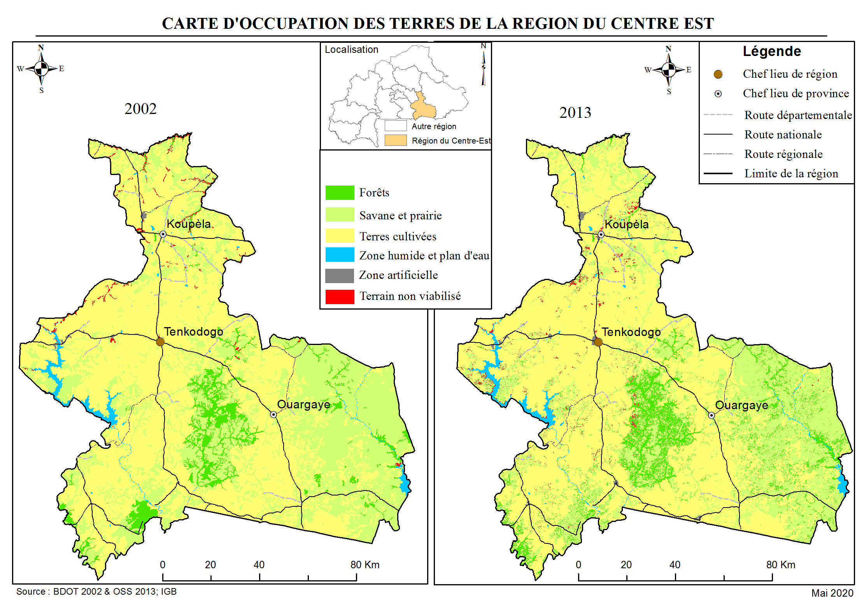
La région du centre Est couvre une superficie d’environ 14709,64 km². En 2002, cette superficie était occupée comme suit :
- Champs : 57,56%
- Unité Savane, prairie : 35,72%
- Zones humides : 1,37%
- Forêts : 685,34 km², soit 4,66%
Tableau 4 : Dynamique de l’occupation des terres
Catégories d'occupation des terres | Surface  2002 |  | Surface  2013 |  | Changement  (2002-2013) |  | Valeur de référence
 | km² | % | km² | % | km² | % | km² | %
Forêts | 685,34 | 4,66 | 1000,67 | 6,80 | 315,33 | 46,01 | 843,005 | 5,73
Savane, prairie | 5254,25 | 35,72 | 4728,87 | 32,15 | -525,38 | - 10,00 | 4991,56 | 33,93
Terres cultivées | 8467,27 | 57,56 | 8616,75 | 58,58 | 149,48 | 1,77 | 8542,01 | 58,07
Zones humides et plans d'eau | 201,4 | 1,37 | 211,22 | 1,44 | 9,82 | 4,88 | 206,31 | 1,40
Zones artificielles | 23,63 | 0,16 | 48,71 | 0,33 | 25,08 | 106,14 | 36,17 | 0,25
Terrain non viabilisé | 77,75 | 0,53 | 103,42 | 0,70 | 25,67 | 33,02 | 90,585 | 0,62
Total (km²) | 14709,64 | 100 | 14709,64 | 100 | 0,00 | 181,81 | 14709,64 | 100
Source : Equipe NDT, 2020
Comme le montre le tableau 5, entre 2002 et 2013, la superficie de l’unité Savane et prairie a baissé de 10%. Par contre celles des forêts et champs a augmenté respectivement de 46,01 et 1,77%. La diminution de l’unité Savane et prairie s’est opérée au profit de l’unité forêt et dans une moindre mesure, celle des terres cultivées. L’augmentation des forêts s’est opérée au niveau de la zone de la Nouhao et dans la province du Koulpélogo.
Par ailleurs, il est à noter une augmentation des zones humides de 4,88% traduisant l’importance des activités d’aménagement des bas-fonds et retenues d’eau dans la région. On a également celle de l’unité « zones artificielles » de 106,14% certainement liée aux dynamiques urbaines au niveau du Centre Est.
Quant à l’unité « terrain non viabilisé », sa superficie a augmenté aussi de 33,02% (25,67 km²) entre 2002 et 2013, ce qui montre des signes manifestes de dégradation des zones de culture. Ces signes de dégradation sont visibles autour du barrage de Bagré et dans la zone de Koupéla.
Carte 3 : Evolution de l’occupation des terres de la Région du Centre-Est

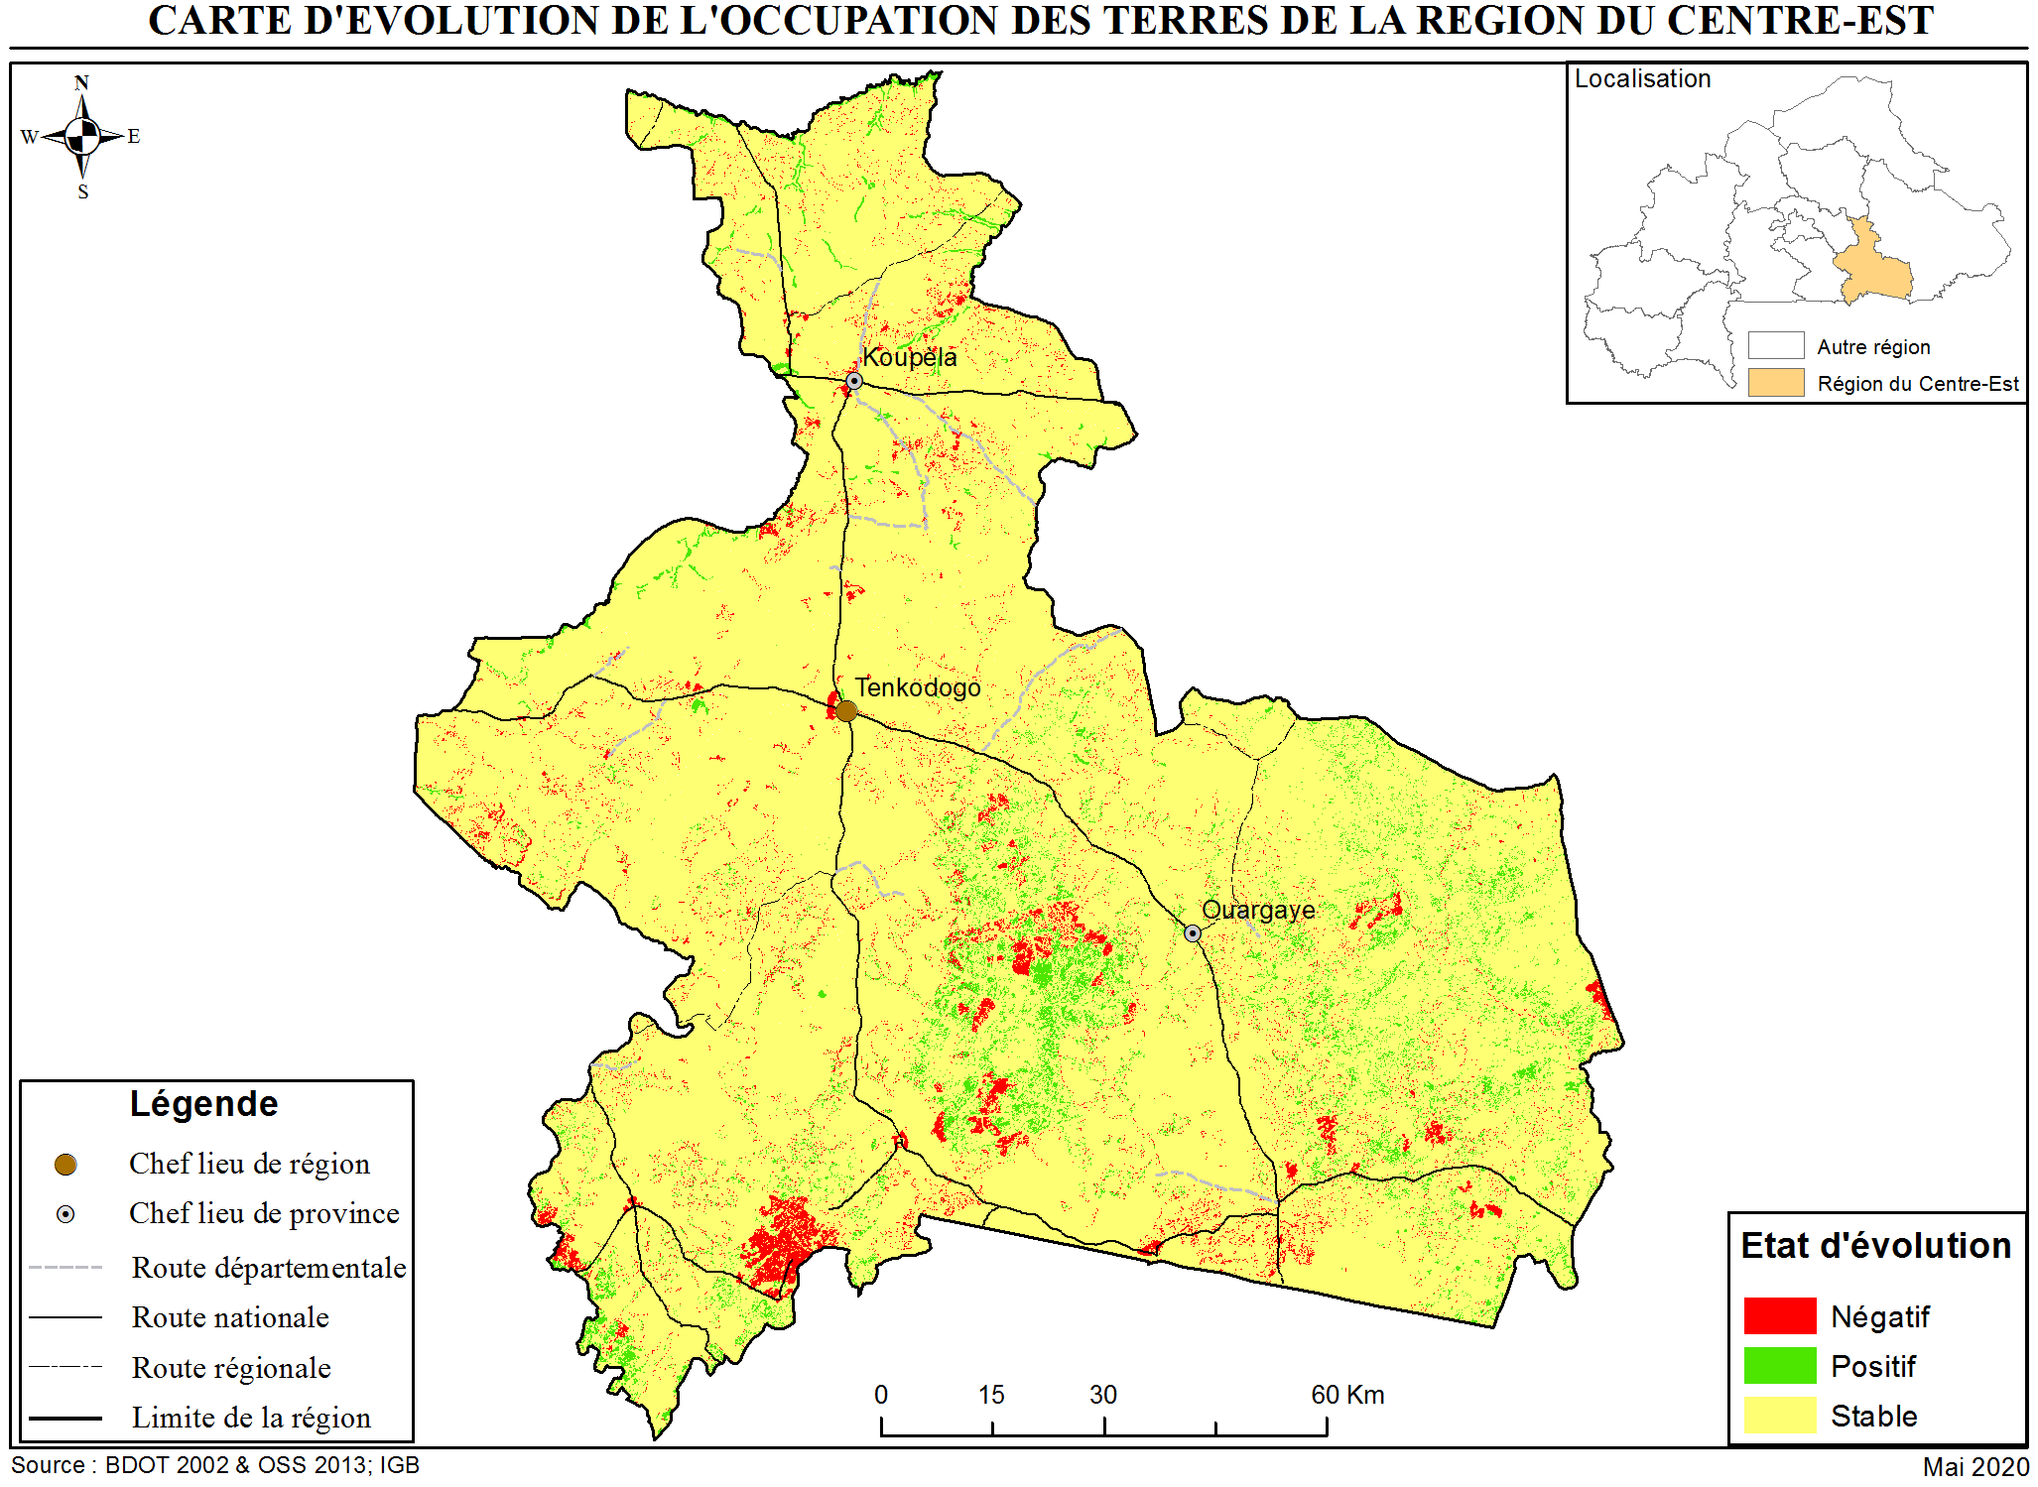

Tableau 5 : Evolution de l'occupation des terres
Catégories d'occupation des terres | Evolution de l'occupation des terres (2002-2013)
 | Positif | Stable | Négatif | Total
Forêts | - | 474,74 | 210,60 | 685,34
Savane, prairie | 522,42 | 4 456,82 | 275,01 | 5 254,25
Terres cultivées | 5,40 | 8 432,84 | 29,03 | 8 467,27
Zones humides et plans d'eau | 0,10 | 200,96 | 0,34 | 201,40
Zones artificielles | 0,61 | 23,02 | - | 23,63
Terrain non viabilisé | 72,60 | 5,15 | - | 77,75
Total (km²) | 601,13 | 13 593,53 | 514,98 | 14 709,64
Pourcentage | 4 | 92 | 4 | 100
Source : Equipe NDT, 2020
  - Dynamique de productivité des terres (2002-2013)

Entre 2002 et 2013, la productivité de la région du Centre-Est est restée stable à 94,09%. Cette stabilité s’observe surtout au niveau des unités « Savane et prairie » et « terres cultivées ». On enregistre une augmentation de la productivité surtout au niveau de l’unité « terres cultivées». On observe néanmoins une légère baisse de productivité sur 5,27% des superficies portant à la fois sur les unités « Savane et prairie » et terres cultivées.
Carte 4 : Productivité et Evolution de la productivité des terres de la région du Centre-Est
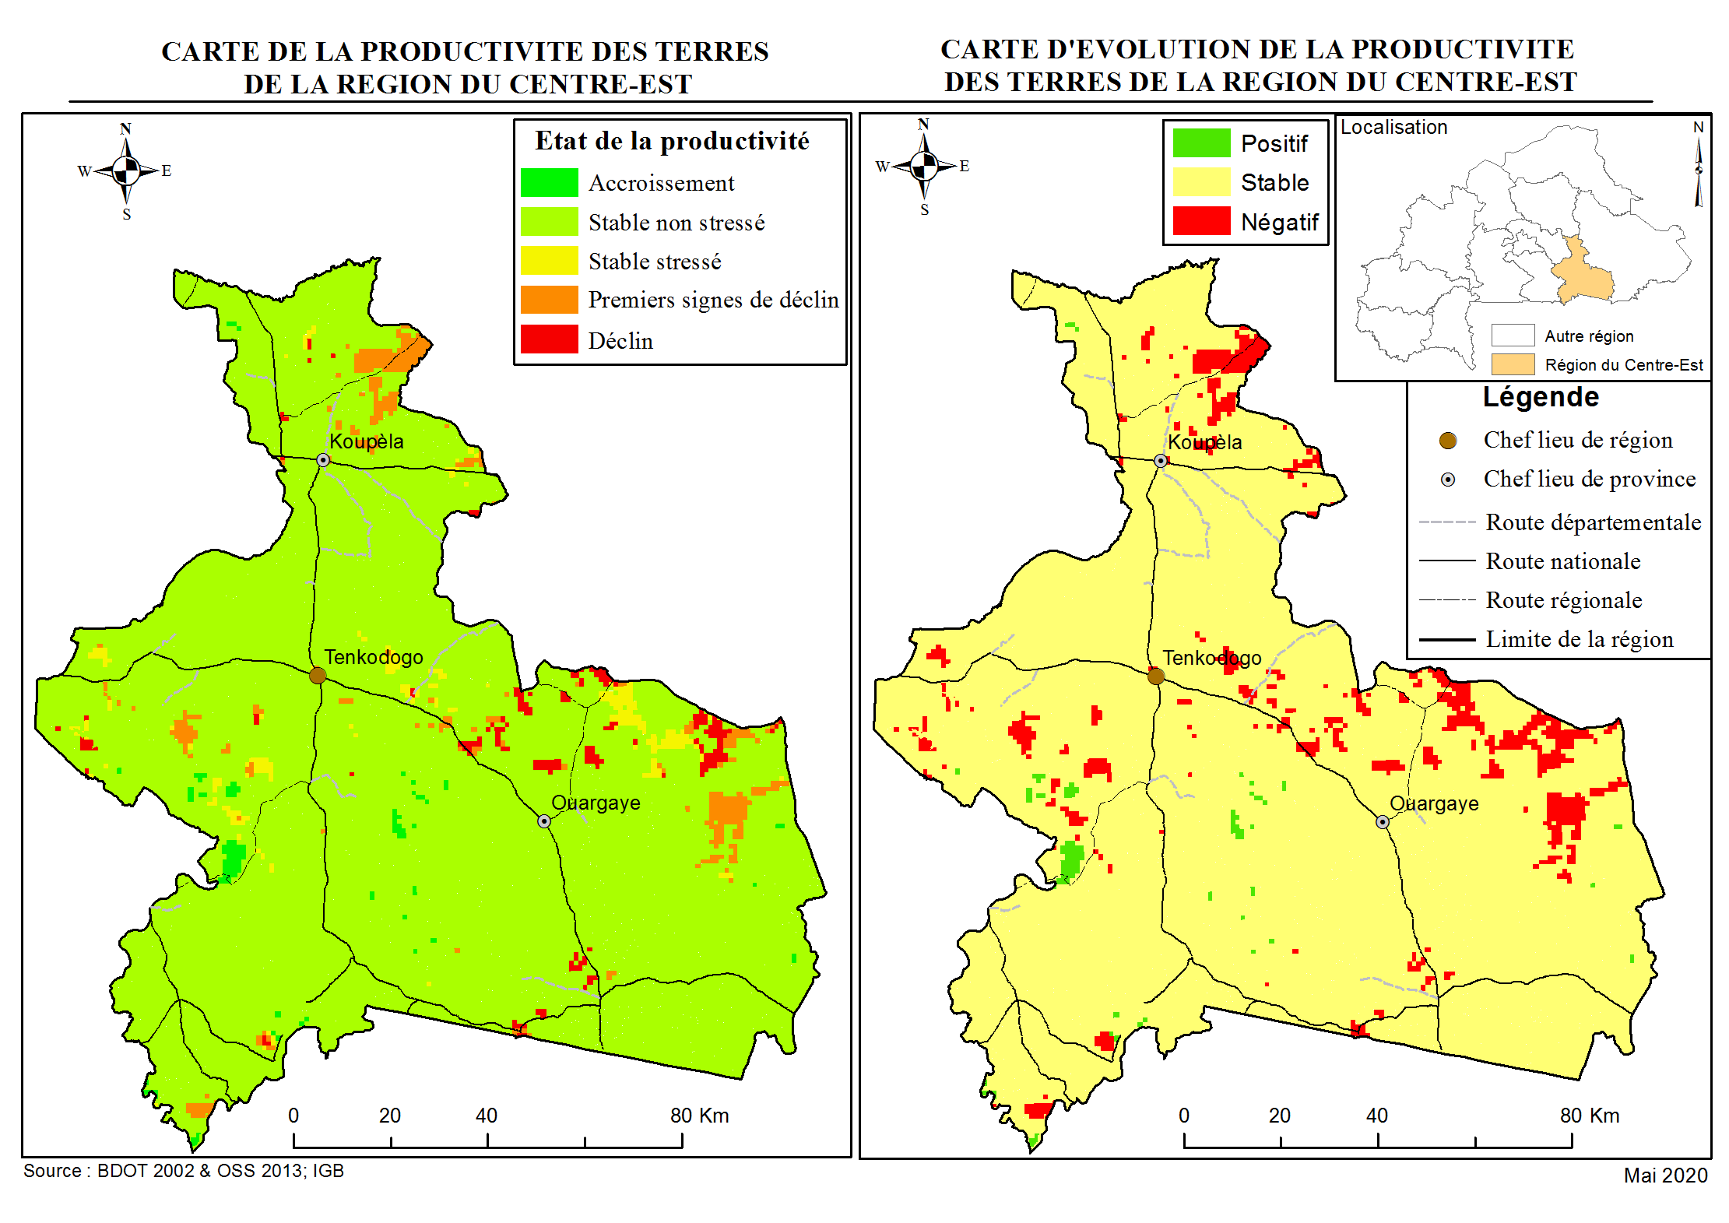

Tableau 6 : Dynamique de productivité des terres (2002-2013)
Catégories d'occupation des terres | Dynamique de productivité des terres (2002-2013) |  |  | Total
 | Positif | Stable | Négatif
Forêts | 14,58 | 1113,57 | 56,52 | 1 184,67
Savane, prairie, etc., | 32,13 | 4779,22 | 419,61 | 5 230,96
Terres cultivées | 46,12 | 7650,67 | 273,04 | 7 969,84
Zones humides et plans d'eau | 1,16 | 209,44 | 12,23 | 222,83
Zones artificielles | 0,25 | 18,69 | 4,67 | 23,61
Terrain non viabilisé et autres domaines | 0,07 | 69,06 | 8,61 | 77,74
Total (km²) | 94,31 | 13840,65 | 774,68 | 14 709,65
Pourcentage | 0,64 | 94,09 | 5,27 | 100,00
Source ; Equipe NDT, 2020

La baisse de la productivité est localisée dans la partie Nord-Est du Kouritenga du Koulpelogo et dans la zone de Bagré.

  - Variation du Stock de carbone organique

Il y a une augmentation du stock organique du carbone du sol de 5,39 Gt/ha sur l’ensemble de la région. Cette augmentation porte principalement dans l’ordre, l’unité Savane et prairie de 45,65% (2,46Gt/ha) et l’unité terres cultivées de 40,26%(2,17Gt/ha). Quant aux unités forêt et zones humides, leur augmentation sont faibles et sont respectivement de 7,42% (0,40Gt/ha) et 5,38% (0,29Gt/ha).

Tableau 7 : Variation du Stock de carbone
Catégories d'occupation des terres | Stock de Carbone en 2002 |  |  | Stock de Carbone en 2013 |  |  | Variation 2002-2013
 | T/ha | Gt | Proportion | T/ha | Gt | Proportion | Gt | Proportion
Forêts | 30,40 | 3,6 | 8,35 | 39,4 | 4,00 | 8,25 | 0,40 | 7,42
Savane et prairie | 28,50 | 14,97 | 34,73 | 33,8 | 17,43 | 35,95 | 2,46 | 45,64
Terres cultivées | 30,10 | 23,98 | 55,64 | 32 | 26,15 | 53,93 | 2,17 | 40,26
Zones humides et plans d'eau | 19,50 | 0,39 | 0,90 | 32 | 0,68 | 1,40 | 0,29 | 5,38
Zones artificielles | 18,40 | 0,04 | 0,09 | 18,2 | 0,04 | 0,08 | - | -
Terrain non viabilisé et autres domaines | 15,00 | 0,12 | 0,28 | 15 | 0,19 | 0,39 | 0,07 | 1,30
Total (km²) |  | 43,1 | 100,00 |  | 48,49 | 100,00 | 5,39 | 100,00
Source ; Equipe NDT, 2020

  - Situation de référence
Le tableau ci-dessous récapitule l’ensemble des données sur l’évolution de la dégradation des terres entre 2002 et 2013 et donne la situation de référence à partir de laquelle la NDT devrait être évaluée.
Tableau 8 : Synthèse sur la Situation de référence et l’état de dégradation des terres entre 2002-2013

Catégories d'occupation des terres | Surface  (2002) | Surface  (2013) | Changement  (2002-2013) | Valeur de référence | Dynamique de productivité des terres (2002-2013) |  |  | Variation Stock de carbone
 | km² | km² | Km² | Km² | Négatif | Stable | Positif | T/ha
Forêts | 685,34 | 1000,67 | 315,33 | 843,00 | 210,60 | 474,74 | 00 | 0,40
Savane et prairie | 5254,25 | 4728,87 | -525,38 | 4991,56 | 275,01 | 4456,82 | 522,44 | 2,46
Terres cultivées | 8467,27 | 8616,75 | 149,48 | 8542,01 | 29,03 | 8432,84 | 5,40 | 2,17
Zones humides et plans d'eau | 201,40 | 211,22 | 9,82 | 206,31 | 0,34 | 200,96 | 0,10 | 0,29
Zones artificielles | 23,63 | 48,71 | 25,08 | 36,17 | 0,00 | 23,02 | 0,61 | 0,01
Terrain non viabilisé | 77,75 | 103,42 | 25,67 | 90,58 | 0,00 | 5,15 | 72,60 | 0,11
Total (km²) | 14709,64 | 14709,64 | 00,00 | 14709,64 | 514,99 | 13593,53 | 601,60 | 5,44
Source ; Equipe NDT, 2020

  - Principales tendances de dégradation des terres par indicateur entre 2002 et 2013

Tableau 9 : Principales tendances de dégradation des terres par indicateur entre 2002 et 2013.
Indicateurs | Tendances négatives | Surfaces (km²) | Ha /an
Occupation des terres | Savane, prairie ---> forêts | 315,33 (2,14%)
 | Savane, prairie ----> terres cultivées | 149,48 (1,02%)
 | Savane et prairie et terres cultivées ---->zones humides | 9,82 (0,07%)
 | Savane, prairie et terres cultivées ---->zones artificielles | 25,08 (017)
 | Savane, prairie et terres cultivées ---> terrain non viabilisé | 25,67 (0,17%)
 | Total | 525,38 (3,57%) | 4 776,18
Productivité des terres | Forêts avec baisse de productivité | 56,52, (0,38)
 | Savane, prairie avec baisse de productivité | 419,61(2,85)
 | Terres cultivées avec baisse de productivité | 273,04(1,86)
 | Total | 749,17 (5,09) | 6 810,64
Stock de carbone | Perte de carbone lié au changement d’occupation de sols | 0 | PM
Total |  | 1 274,55 | 11 586,82
Source ; Equipe NDT, 2020

Tenant compte du fait qu’il y a une augmentation du stock du carbone sur l’ensemble de la région, en cumulant les surfaces dégradées sur la base des indicateurs occupation et la productivité des terres, on peut dire que la dégradation s’est opérée dans la région du Centre Est en 11 ans (2002-2013) sur 715,22 km², soit 4,86% du territoire dont :
- 1,36 % du territoire dégradé en termes d’occupation des terres (déforestation principalement)
- 3,50 %du territoire dégradés en termes de productivité des terres ;
On note par ailleurs que la région a connu une forte dégradation des sols se traduisant par une augmentation de 2567 ha de terrains nus.

  - Les cibles de la neutralité en matière de dégradation des terres et les mesures associées
Dans le cadre du processus sur la neutralité en matière de dégradation des terres, il est proposé pour la région du Centre Est :
    - La cible principale
D’ici à 2030, 100% (71 522 ha) des terres dégradées par rapport à la période de référence (2002-2013) doivent être restaurés tout en maximisant les efforts pour réduire et contrôler la vitesse de dégradation des terres de sorte à atteindre la NDT.
    - Les cibles spécifiques
- Mettre un terme à la conversion des forêts en d’autres classes d’occupation des terres d’ici à 2030 ;
- Améliorer la productivité dans les catégories d’occupation « forets », « Savane, prairies » et « terres cultivées » en déclin soit 74900 hectares ;
- Récupérer 2567 hectares des terrains non viabilisés dégradées au cours de la période
- Ces cibles sont ambitieuses car elles reposent sur une restauration équivalente à la superficie des terres qui ont été dégradées ces onze dernières années tout en limitant/évitant la dégradation pour les années futures. Ainsi en 2030, la neutralité en matière de dégradation des terres aura été atteinte par rapport à son niveau en 2002.A cet effet, il est proposé différentes mesures regroupées dans le tableau 10.

Tableau 10 : Mesures NDT pour la Région du Centre-Est
Indicateurs | Tendances négatives | Surfaces (km²) | Mesures
Occupation des terres | Savane ==> terres cultivées | 149,48 | Audit des plans d’aménagement de toutes les forêts classées ou protégées  Production et diffusion de foyers améliorés  Reboisement  Techniques de Gestion durable des forêts  Elaborer et mettre en œuvre des plans d’aménagement des forêts existantes dans la région  Créer et sécuriser les espaces de conservation au profit des collectivités territoriales  RNA
 | Savane terres cultivées ==>zones artificielles | 25,08
 | Savane, terres cultivées ==-> terrain non viabilisé | 25,67
 | Total | 200,23
Productivité des terres | Forêts avec baisse de productivité | 210,6 | Réalisation de RNA  Restauration de terres dégradées : récupération mécanique et manuelle (aménagement CES/DRS)  Réhabilitation de terres dégradées à des fins sylvo-pastorales  Bonnes pratiques de GDT  Aménagement CES : cordon pierreux végétalisés, zaï, R Agroforesterie  Création de parc d’hivernage  Paillage  Techniques GIFS NA  Promouvoir l’utilisation des énergies renouvelables
 | Savane avec baisse de productivité | 275,01
 | Terres cultivées et zones humides avec baisse de productivité | 29,37
 | Total | 514,99
Stock de carbone | Gestion de stocks organiques dans les terres cultivées | 8616,75 | Intégration agriculture élevage  Fosse fumière compostage et production de phospho-compost
Source ; Equipe NDT, 2020

- LES MESURES D’ACCOMPAGNEMENT POUR OPERATIONNALISER LA NDT DANS LA REGION

  - Les mesures préventives transversales
Les mesures préventives transversales préconisées sont les suivantes :
- Application des réglementations, notamment :
  - les plans d’aménagement et de gestion dans les CAF et les espaces pastoraux,
  - les mesures de protection des berges,
  - La sécurisation foncière,
  - Les textes législatifs et réglementaires en matière de protection et de gestion des forêts et des zones pastorales ;
- Amélioration de la planification régionale et locale en veillant à son appropriation conséquente des indicateurs, des cibles et des mesures de la NDT ;
- Le transfert effectif des compétences et des ressources en matière de gestion des ressources forestières aux communes ;
- La responsabilisation effective des communes pour la préservation des terres et des forêts, à travers des indicateurs intégrés dans un mécanisme d’évaluation de leurs performances ;
- Lutte contre la coupe abusive de bois, la divagation des animaux ;
- Valorisation des résultats de la recherche.

  - Les mesures politiques pour intégrer la NDT dans les priorités régionales pour le développement
L’atteinte des cibles pour la réalisation de la NDT en 2030 nécessite également de :
- Veiller à la prise en compte de la NDT dans le PNSR III ;
- Créer une vraie synergie d’action entre les groupes d’acteurs qui tient compte du caractère plurisectorielle et pluridisciplinaire de la problématique de la gestion durable des terres. A cet effet, il faut des consortia avec les différents acteurs locaux, y compris les opérateurs privés ;
- Privilégier les interventions à l’échelle bassin versant ;
- Développer des stratégies pour la promotion des boues de vidanges ;
- Harmoniser à travers une feuille de route, les différents types d’interventions ;
- Revaloriser les activités agro-sylvo-pastorale et rendre le secteur plus attreignant pour les jeunes, ce qui contribuera à rajeunir la main d’œuvre agricole etde résoudre le problème de l’emploi de jeunes et de les fixer dans leurs terroirs ;
- Relire et réadapter les textes relatifs aux pesticides et aux engrais ;
- Rendre obligatoire et au même moment, la réalisation des études socioéconomiques et environnementales avant les interventions,
- Doter les polices de l’eau ainsi que les organisations locales de protection des ressources naturelles de moyens techniques et financiers afin de les rendre plus opérationnelles
- Appliquer la loi dans toute sa rigueur en matière de gestion des terres ;
- Prendre en compte l’agriculture urbaine dans la planification et la budgétisation régionales ;
- Mettre en place les plateformes LCD/GDT aux différentes échelles pour assurer une concertation permanente entre les acteurs.
- Promouvoir la mise en place de ferme agroécologique et des modèles d’exploitation ;
- Que les Gouverneurs prennent véritablement le lead dans l’organisation, l’animation et le suivi des recommandations des cadres régionaux de concertation et y instaurer des discussions régulières sur la GDT dans leurs régions ;
- Que les Présidents des conseils Régionaux ainsi que les collectivités tiennent compte des cibles et mesures proposées pour la NDT dans leurs régions, dans les Plans Régionaux de Développement et en faire une priorité lors de l’exécution ;
- Que les maires à travers des caravanes de sensibilisation Fasse prendre conscience des enjeux de la NDT aux populations et à tous les niveaux et donner les moyens nécessaires aux services responsables de ces questions pour être opérationnel sur le terrain ;
- Que les présidents CRA mette à la disposition des organisations paysannes toute la documentation existante sur la GDT et les bonnes pratiques et assurer la continuité des formations/sensibilisations.

- PERSPECTIVES
Les principales tendances négatives de la dégradation entre 2002 et 2013 de la région du Centre-Est ont sans doute connues une évolution depuis 2013 avec les différentes interventions des ONG ou des pionniers agricoles. L’actualisation donc des chiffres requiert des nouvelles données sur les 3 indicateurs correspondants à la période décennale de la BDOT qui est de 2022 et sur la base des mêmes méthodes d’interprétation. Il s’agira en particulier d’utiliser les BDOT 2013 et BDOT 2022 pour établir les changements, de calculer les moyennes NDVI entre 2013 et 2022 pour les classes de productivité et enfin, de calculer le stock de carbone du sol en 2022 à partir de nouveaux échantillons de sol collectés à cet effet. Ce travail pluridisciplinaire doit être dévolu à un organe prérogative qui, non seulement concilie les SP/CPSA et SP/CNDD, mais aussi tous les ministères pour gérer les questions de dégradation d’une manière globale. Pour des questions participatives des populations, cet organe aura des répondants dans chaque région qui coordonne les activités ou que la tache soit dévolu au Gouverneur pour la prise en compte dans les PRD et PCD ou encore dans le schéma national d’aménagement régionale.
Par ailleurs, cet organe doté d’un pouvoir de contrôle et de répression doit veiller à la sensibilisation, à l’adoption des mesures et à l’application des textes pour éviter que les forêts soient reconverties en d’autres types d’occupation, que la méthode d’urbanisation soit revue. L’agriculture s’occupe de l’intensification de la production et que les ressources animales mettent l’accent sur la stabulation pour réduire les impacts. Le service forestier s’occupe de la compensation ou de la restauration avec l’appui des mines et celui de l’eau s’occupe de la disponibilisation de la ressource eau en veillant sur la quantité et la qualité.

- CONCLUSION
La Région du Centre-Est, d’une superficie de 14 709,6 Km² et regroupe les provinces du Boulgou, du Koulpélogo et du Kourittenga avec respectivement pour chef lieux, les villes de Tenkodogo, Ouargaye et Koupélé. Elle est dotée d’énormes potentialités, notamment en ressources naturelles propices à une production agro sylvo pastorale et halieutique importante et de qualité. Depuis de nombreuses années des actions sont menées par les divers services déconcentrés, les ONG et associations socio professionnelles pour la gestion durable de ces ressources naturelles de la région. Malheureusement, malgré ces multiples efforts, on constate une forte dégradation des terres dont les causes sont multiples et multiformes. Ceci justifie la mise en œuvre du processus pour la neutralité en matière de Dégradation des terres au niveau de la région.
Il ressort de ce processus que la dynamique d’occupation des terres au niveau de la région du Centre-Est s’est traduite par une transformation des « prairies et savane » qui ont régressé de 525,38 km² soit 3,57 % du territoire régional. Cette dynamique s’est opérée au profit :
- des forêts qui ont augmenté de 315,33 km^{2.} Cela est le résultat des impacts des projets de gestion et d’aménagement des forêts qui sont exécutés dans la région ; Cela est remarquable au niveau de la zone de la Nouhao et dans la province du Koulpélogo ;
- des terres cultivées ont augmenté de 149,48 km² et cette augmentation des terres de culture concerne surtout la partie Sud de la région en proie à la migration et l’implantation de grandes exploitations agricoles modernes ;
- des « Zones artificielles » de 25,08 km², ce qui montre l’importance de l’urbanisation dans cette région;
- des « Zones humides» de 9,82 km², reflets des impacts des programmes d’aménagement de retenues d’eau et de bas-fonds.
On note par ailleurs au cours de la même période au niveau de la région :
- Une augmentation des « Terrain non viabilisé et autres domaines » de 103,42 km², résultant de la dégradation des terres agricoles ;
- Une diminution de la productivité tant au niveau des forêts que des savanes et de terres cultivée, principalement dans la partie sud, où sont implantés de nouveaux types d’exploitations agricoles.
L’importance de ce processus est inéluctable car permettant de bien cerner les principales tendances à la dégradation des terres au niveau de la région et de déterminer les différentes mesures pour y faire face. Une attention particulière doit être portée à la partie Sud de la région soumise à l’heure actuelle à de fortes pressions pour l’accès aux différentes ressources.

BIBLIOGRAPHIE

Association Tout pour Tous Yennenga, 2013. Etude sur l’état des lieux de la formation professionnelle des filles et des garçons dans cinq régions du Burkina Faso, Rapport final, 88 p.
Burkina Faso, 2015 : Contribution prévue déterminée au niveau nationale(CPDN) au Burkina Faso,56 p..
CAPES, 2007. Pôle de compétitivité Régionale au Burkina Faso Rapport Provisoire, 188 p.
CILSS, 2013. Etude pour la réalisation d’un Mapping des projets et programme de gestion durable des terres (GDT) dans la zone Sahel et Afrique de l’Ouest, rapport principal, Rapport Définitif, 51 p.
Conseil National pour le Développement Durable (CONEDD)/BF, 2016 : quatrième rapport sur l’état de l’environnement au Burkina Faso ; 204p.
DIPAMA J. M.,2016 : Changement climatique et agriculture durable au Burkina Faso : stratégies bâties sur les savoirs locaux ; rapport d’étude,36p.
Eau Vive Internationale, 2020. Diagnostic de la situation des droits humains sur les sites d’orpaillages au Burkina Faso, 17 p.
Edwige Botoni, Chris Reij (CILSS),2009 : La transformation silencieuse de l’environnement et des systèmes de production au Sahel : Impacts des investissements publics et privés dans la gestion des ressources naturelles,61 p.
FAO, 2015. Profil de Pays - Burkina Faso, 20 p.
GRAF 2011 : Agrobusiness au Burkina Faso : Quels effets sur le foncier et la modernisation agricole ? Rapport d’étude, 77p
INSD, 2017. Tableau de bord social du Burkina Faso, 287 p.
MAAH, 2018. Elaboration du plan d’action de restauration, conservation et récupération des sols au Burkina Faso volume principal Draft 1, 68 p.
MAAH/DGHADI,2018 : Elaboration du Plan D’Action de Restauration, conservation des sols au Burkina Faso, vol. principal,103p.
MECV, 2007. Situation des forêts classées du Burkina Faso et plan de réhabilitation, 48 p
MERH, 2015. Annuaire des statistiques de l’environnement 2013, 290 p.
MRA, 2010. Politique nationale de développement durable de l’élevage au Burkina Faso 2010-2025, 54 p.
MRA, 2014. Annuaires des statistiques de l'élevage, 177 p.
OCHA, 2018. Burkina Faso : Atlas des régions 14 p.
SP /CONNED,2014 : Revue scientifique sur l’état de la dégradation des terres au Burkina Faso, 114p.
SP/CNDD, 2017.Rapport technique sur le programme « Neutralité en matière de Dégradation des Terres » au Burkina Faso, Version provisoire, 31 p
SP/CPSA, 2017. Plan opérationnel régional du PNSR II de la région du Centre-Sud document provisoire, 128 p.
SP/CPSA, 2017. Rapport de la planification régionale du PNSR II dans la région du Centre-Est.
SP-CNDD/CPP, 2011 : les bonnes pratiques de gestion durable des terres au Burkina Faso ; Fiche technique,152 p.
SP-CNDD/Equipe NDT, 2016 : option pour une intensification de la lutte Contre la désertification au Burkina Faso a travers le concept neutralité en matière de dégradation des terres (NDT), 18p ;
SP-CNDD/Equipe NDT, 2017 : Etat des lieux des projets, programmes et ONG intervenant dans la gestion durable des terres au Burkina Faso ;
USAID, 2010. Zones et profils de moyens d’existence au Burkina Faso, 83 p.

ANNEXES

Annexe 1 : Agrégation des unités d’occupation des terres des deux périodes en six unités
Catégories | Unités d’occupation agrégées | Description | Unités d’occupation de la BDOT 2002 | Unités d’occupation de la Base OSS 2013
 | Forêts (couverture végétale ≥ 15% | Zones géographiques dominées par des arbres naturels avec une couverture de 15°% ou plus.  Cette classe comprend également:  - les mosaïques d’arbres et arbustes (> 50°%)/couverture herbacée,  - les arbres noyés par l’eau douce de manière saisonnière ou permanente | - Forêts dense  - Forêt claire  - Forêt galerie  - Plantation forestière  - Savane arborée  - Fourrés  - Territoire agroforestier | - Forêt galerie  - Savane arborée
 | Arbustes, prairies et zones à la végétation clairsemée | Zones géographiques dominées par :  - des arbustes naturels,  - des plantes herbacées naturelles, ou  - une végétation naturelle clairsemée avec une couverture de 15°% ou moins.  Cette classe comprend également:  - une mosaïque de végétation naturelle (> 50 %)/cultures,  - une mosaïque de couvert herbacé (> 50 %)/arbres et arbustes. | - Savane arbustive  - Steppes arbustive  - Steppe arborée  - Savane herbeuse  - Steppe herbeuse  - Autre végétation clairsemée  - Prairies  - Zones incendiées  - Territoires principalement occupés par l’agriculture, avec présence d’espaces naturels importants  - Systèmes culturaux et parcellaires complexes | - Savane herbeuse  - Steppe herbeuse  - Steppe arborée  - Steppe arbustive  - Savane arbustive
 | Terres cultivées | Zones géographiques dominées par :  - des cultures herbacées,  - des cultures ligneuses ou  - des cultures mixtes herbacées et ligneuses.  Cette classe comprend également:  - une mosaïque de cultures (50%) /végétation naturelle. | - Cultures pluviales  - Périmètres irrigués  - Rizières  - Vergers  - Plantation agricole  - Cultures annuelles associés aux cultures permanentes | - Culture céréalière  - Culture maraîchère et Riziculture
 | Zones humides et plans d'eau | Zones géographiques dominées par :  - une végétation arbustive ou herbacée, aquatique ou régulièrement inondée,  - des mangroves  - des plans d'eau (naturels /artificiels, stagnants/courants, intérieur des terres/mer). | - Marais intérieurs  - Prairies marécageuses  - Prairies aquatiques  - Cours et voies d’eau permanents  - plan d'eau naturelle  - Plan d'eau artificielle  - Cours et voies d'eau temporaire | - Plan d'eau  - Plan d'eau douce
 | Zones artificielles | Zones géographiques dominées par des surfaces artificielles, y compris les  zones urbaines et connexes (par ex. parcs urbains), infrastructures de transport, zones industrielles, zones incendiées, décharges, sites d’extraction. | - Tissu urbain continu  - Tissu urbain discontinu  - Habitat rural  - Zones industrielles, commerciales et socio collectives  - Réseaux routiers et ferroviaires et espaces associés  - Chantiers et espace en construction  - Espaces verts urbains  - Équipements sportifs et de loisirs | - Bâtis
 | Terrain non viabilisé et autres domaines | Zones géographiques dominées par :  - zones nues ou  - neige et glaciers. | - Sols nus (érodés, dénudés, cuirasses, etc.)  - Dunes et sables  - Roches nus  - Aéroports  - Extraction de matériaux  - Décharges | - Affleurement rocheux/cuirassé  - Zone érodée/ Sol nu

Annexe 2 : Carte des stocks de carbone par unité d’occupation des terres dans la Région du Centre-Est
